VANNSTRØM
Oppgaven er hentet fra bloggen På tokt i Antarktis. Elin Darelius Chiche reiser på tokt til Amundsenhavet annethvert år og gjør masse målinger. Hun skriver: Vi vil selvsagt også vite hva som foregår når vi ikke er der. Derfor setter vi ut «rigger». En rigg er kort sagt et anker, en line som vi fester instrumenter på, og deretter flyteelementer som holder den oppe. Foto: Elin Darelius Chiche
Riggen plasseres på bunnen og måler (vanligvis hastighet, salt og temperatur, men vi skal også ha instrumenter som måler konsentrasjonen av oksygen i vannet) til vi kommer tilbake ett eller to år senere og plukker den opp igjen. Hvordan riggen ser ut og hvilke instrumenter som settes på er avhengig av hva man skal studere. I tabellen i oppgave 2 finner du informasjon om noen av instrumentene vi bruker og her ser du hvordan en av mine rigger ser ut:
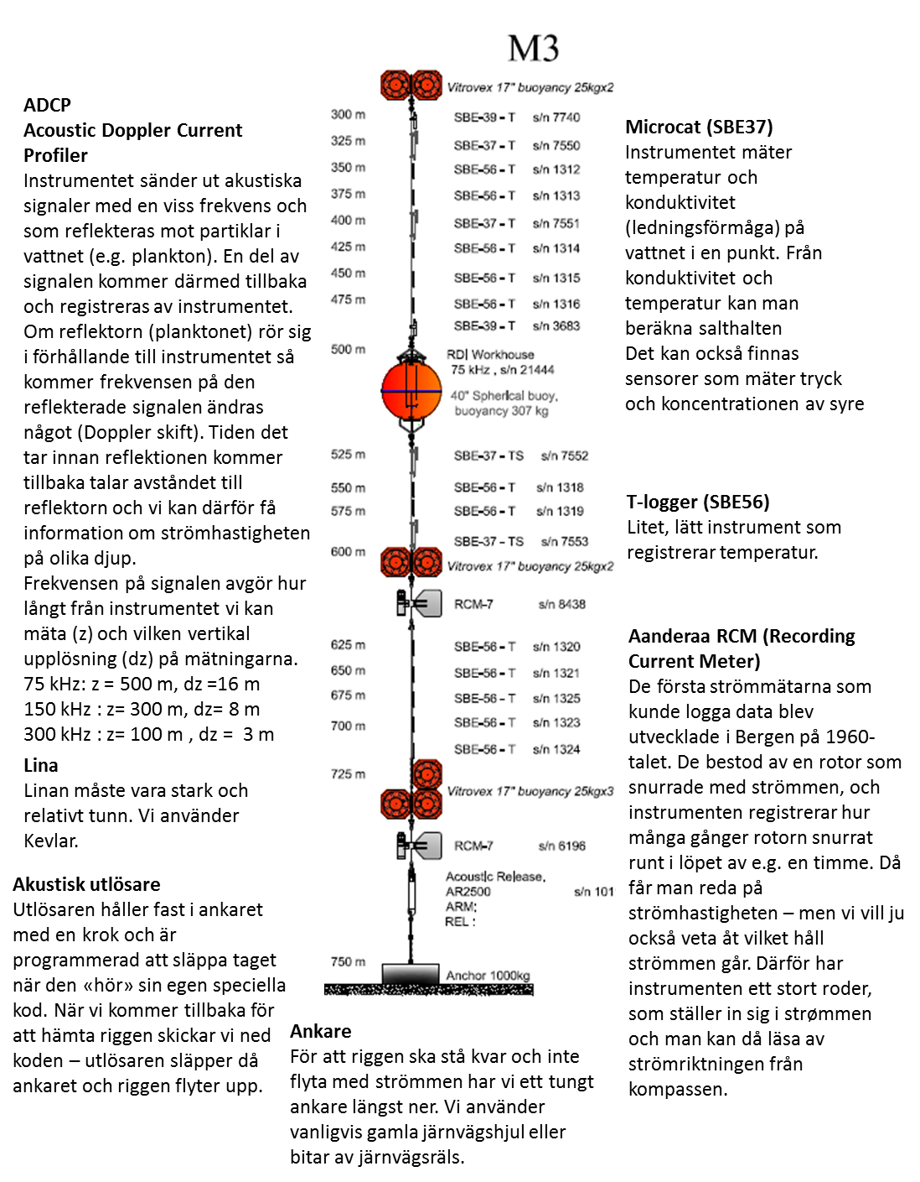Illustrasjon av rigg: Aandreaa data instruments.

Når vi henter opp riggen igjen og laster ned dataene fra instrumentene får vi tidsserier av strøm (hastighet), temperatur, og saltholdighet. Nå skal vi kikke på data fra rigger som stod ute i Amundsenhavet i 2012
- Les inn og plot strømmålingene fra rigg S4 mellom 17-24 juni, 2012. (Riggdata_S4_1). Strømmålingene er i meter per time. x-retningen er mot øst og y-retningen er mot nord.
- Om du skal tilpasse eller beskrive observasjonene i hver retning med en funksjonstype, hvilken velger du da?
- Lag en kurvetilpasning til hver av strømretningene med funksjonstypen fra b). (NB! For å få t som variabel i funksjonene må du bruke kommandoen «funksjon» i geogebra.)
- Hva er gjennomsnittsstrømmen? I hvilken retning går den?
- Plott strømmen en uke fram i tid ved hjelp av din funksjon fra c).
- Les inn data fra S4 24/6 – 1/7 og plott den i samme figur. Stemmer det med din modell? Hvorfor/hvorfor ikke? (Riggdata_S4_2).
- Et isfjell flyter med strømmen i nærheten av S4. Ta utgangspunkt i fartsfunksjonen du fant i c). Vis at parameterfremstillingen
$$x\left(t\right)=-16,87\cos\left(0,26t+2,36\right)-2,74t-11,97 \\ y\left(t\right)=-18,19\cos\left(0,26t+0,86\right)-1,27t+11,51$$beskriver posisjonen til isfjellet når vi starter i origo ved $t=0$.
- Tegn parameterfremstillingen over. Beskriv bevegelsen.

